ОТЧЁТ
о производственном испытании препарата «Хелмакс» при местной обработке поражений копытец
МТК «Оберовщина», ОАО «Беловежский» · 28–29.09.2026 · пилотное наблюдение
Показатель | Значение
Хозяйство / объект | ОАО «Беловежский», МТК «Оберовщина»
Препарат | «Хелмакс концентрат» (Helmax) — местное нанесение на очаг после расчистки; концентрация и количество на очаг в исходном отчёте не указаны
Животные | 6 дойных коров с поражениями дистального отдела конечностей (пальцевый дерматит / болезнь Мортелларо, поражения межпальцевого свода)
Порядок | 28.09 — диагностика и механическая расчистка в станке, однократное местное нанесение препарата; 29.09 — контрольный осмотр (через 24 ч)
Условия | в дни обработки и контроля опытные коровы через копытные ванны не прогонялись
Фоновая профилактика | групповые копытные ванны с «Блю Хуф» по понедельникам, средам и пятницам
Проводили | ветеринарный врач ЗАО «Консул» совместно с ветеринарным врачом-ортопедом хозяйства

6 / 6  Сухой струп через 24 ч  кровотечение и мокнутие прекращены |  | 24 ч  Срок наблюдения  для оценки заживления нужно 7–14 дней |  | 6 гол.  Опытная группа  контрольной группы нет |  | 6 / 6  Без следов ванны в очаге  активные очаги при ваннах 3 р/нед

1. Ключевые выводы
- Ближайший результат положительный. У всех 6 коров через 24 часа после расчистки и однократного нанесения «Хелмакс» мокнущие и кровоточащие очаги подсохли и покрылись сухим плотным струпом, кровотечение у коров № 4 и № 5 прекратилось. Это говорит о выраженном вяжущем и подсушивающем действии препарата.
- Делать вывод об излечении пока рано. Переход очага пальцевого дерматита в стадию струпа — ожидаемая первая реакция на расчистку и местную обработку; заживление и отсутствие рецидива оцениваются через 7–14 дней и через 4–8 недель. Без контрольной группы нельзя отделить действие препарата от действия расчистки.
- Вывод о профилактике в копытных ваннах из этого опыта не следует. Местное нанесение концентрата на расчищенный очаг и прохождение коровы через раствор с навозной нагрузкой — разные условия. Пригодность «Хелмакс» для ванн требует отдельного испытания.
- Важная находка — состояние профилактики на комплексе. У 6 из 6 коров при регулярных ваннах (3 раза в неделю) — активные язвенные очаги без следов окрашивания «Блю Хуф». Обработка проводилась в понедельник, после трёх дней без ванн, поэтому краситель мог смыться; но сама частота активных поражений требует проверки работы ванн (дозатор, концентрация, нагрузка на заправку) — на МТК «Каролин» 22.09 аналогичная система две смены подряд работала на воде.
2. Методика испытания и её ограничения
Параметр | Как проведено | Что нужно для доказательного вывода | Оценка
Число животных | 6 гол. | ≥ 20–30 гол. в каждой группе | ● Риск
Контрольная группа | нет | группа с принятой в хозяйстве схемой обработки, те же условия | ● Проблема
Срок наблюдения | 24 ч | 3, 7, 14 дней и 4–8 недель (рецидив) | ● Проблема
Классификация поражений | описательная | стадии пальцевого дерматита M0–M4 до и после; балл хромоты | ● Риск
Дозировка | не указана | концентрация, количество на очаг, повязка (да/нет), кратность | ● Риск
Фотодокументация | есть, 6 × 3 снимка | единый ракурс (подошвенная поверхность мякиша), масштабная линейка | ● Риск
Исключение влияния ванн | в дни 28–29.09 не прогонялись | на весь период наблюдения либо одинаково для обеих групп | ● Норма
Тёмный «струп» через 24 часа может частично представлять собой плёнку самого препарата на поверхности раны; это ещё одна причина оценивать результат на 3-и и 7-е сутки, после отторжения поверхностного слоя.
3. Результаты по животным
№ | Инв. № | Диагноз (по исходному отчёту) | До обработки | Через 24 ч
1 | 568141 | Поражение межпальцевого свода и мякиша, осложнённое пальцевым дерматитом | мокнущий эрозивно-язвенный дефект, гиперемия, экссудат | очаг сухой, плотный тёмный струп, экссудации нет
2 | 089771 | Пальцевый дерматит, эрозивная форма, область мякиша | гиперемия, истончение эпидермиса, точечная экссудация, болезненность | гиперемия не выражена, сухая плёнка (струп)
3 | 062756 | Глубокое поражение свода межкопытцевой щели | язва с белесовато-некротическим экссудатом после расчистки | плотный струп, признаков мацерации нет
4 | 089364 | Пальцевый дерматит, острая язвенная форма с кровотечением | обширный дефект на подошвенной поверхности мякиша, кровотечение | кровотечение остановлено, сплошной тёмный струп
5 | 043893 | Линейное язвенное поражение межкопытцевого свода с кровотечением | глубокий линейный дефект, экссудация, капиллярное кровотечение | кровотечение остановлено, струп, отёк краёв спал
6 | 616734 | Глубокое язвенное поражение межкопытцевого свода | очаг с точечным кровоизлиянием, гиперемия | сухой струп, гиперемии и болезненности нет
Полные номера бирок: BY 000094Д 568141; BY 000147 089771; BY 000147 062756; BY 000147 089364; BY 000147 043893; BY 000124 616734. По снимкам у коров № 1, 2, 4 и 5 очаги имеют типичную для пальцевого дерматита локализацию — подошвенная поверхность у мякиша и края межпальцевой щели (активная язвенная стадия M2). У коров № 3 и № 6 снимок «до» сделан со стороны подошвы после расчистки, сам очаг на нём почти не виден — стадию по фото установить нельзя.
Корова № 1 — инв. 568141
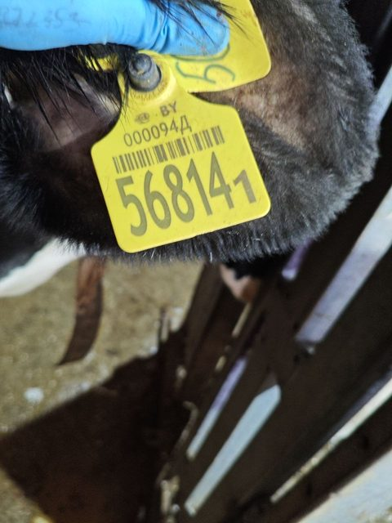  Идентификационный номер | 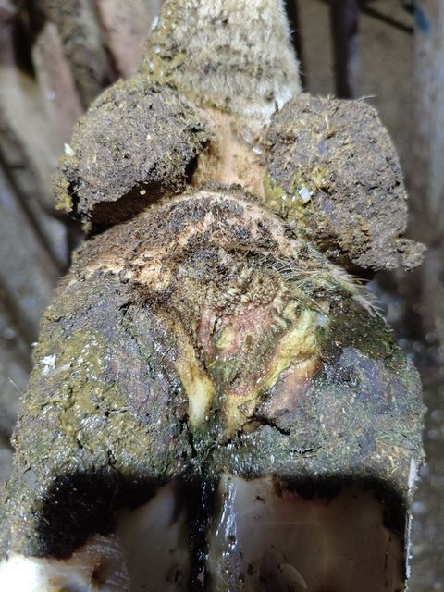  До обработки (28.09) | 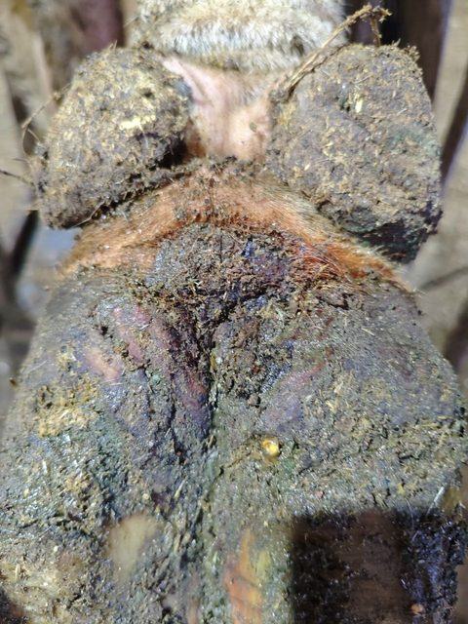  Через 24 ч (29.09)
Корова № 2 — инв. 089771
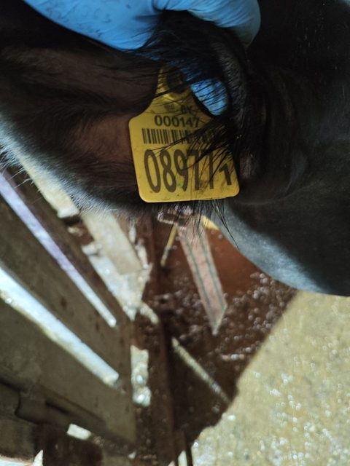  Идентификационный номер | 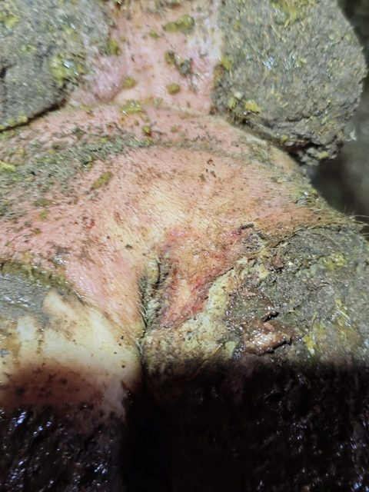  До обработки (28.09) | 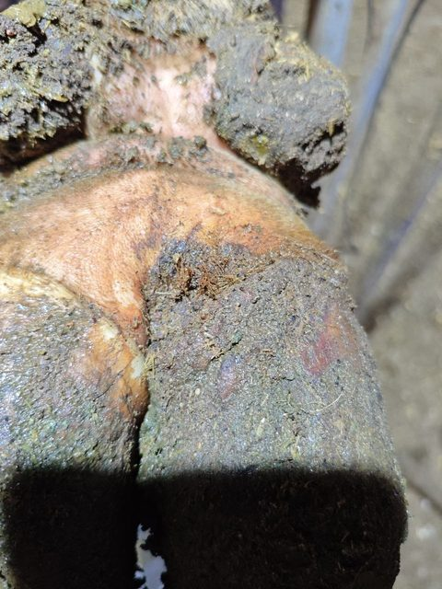  Через 24 ч (29.09)
Корова № 3 — инв. 062756
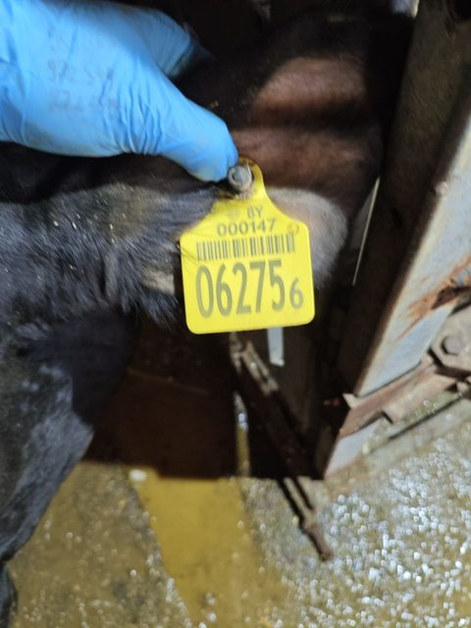  Идентификационный номер | 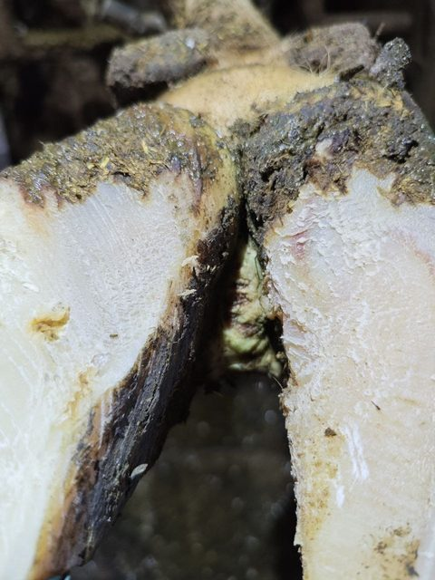  До обработки (28.09) | 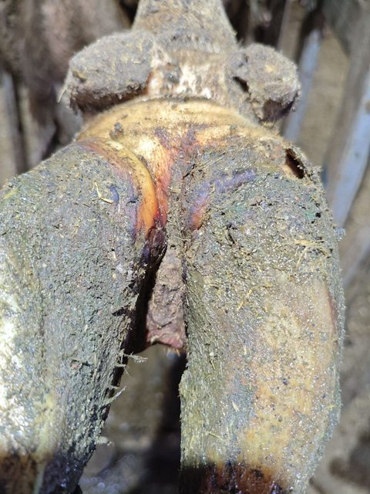  Через 24 ч (29.09)
Корова № 4 — инв. 089364
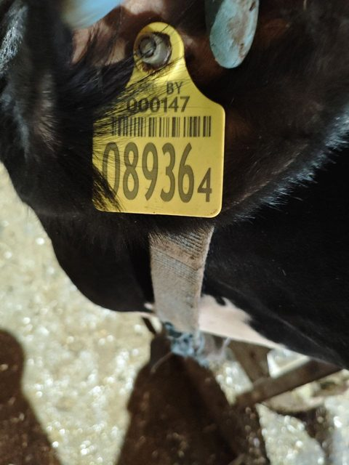  Идентификационный номер | 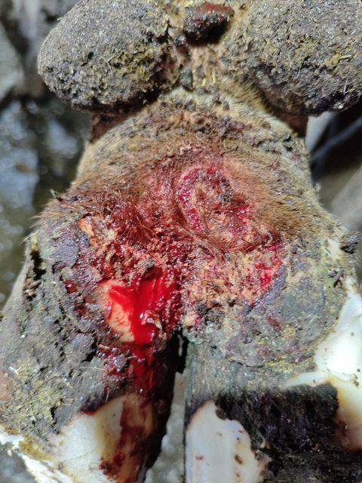  До обработки (28.09) | 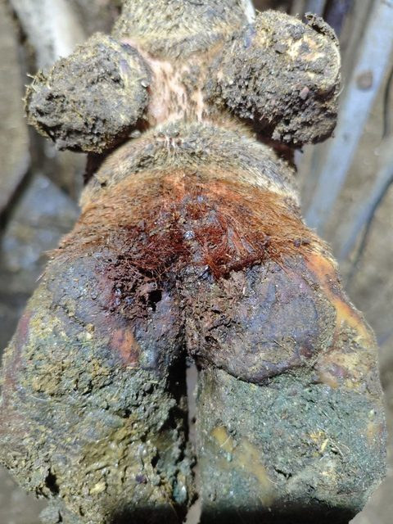  Через 24 ч (29.09)
Корова № 5 — инв. 043893
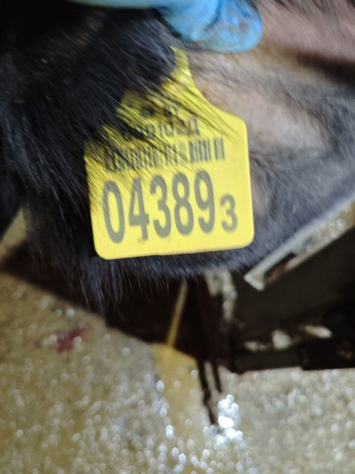  Идентификационный номер | 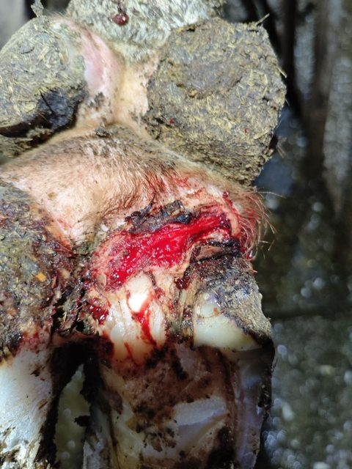  До обработки (28.09) | 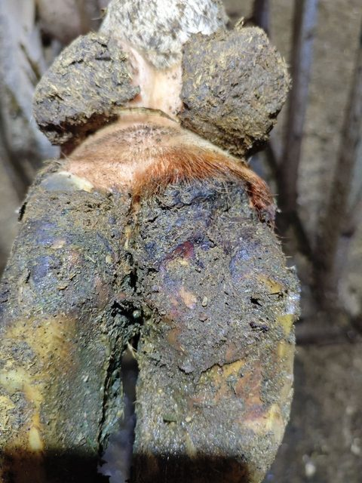  Через 24 ч (29.09)
Корова № 6 — инв. 616734
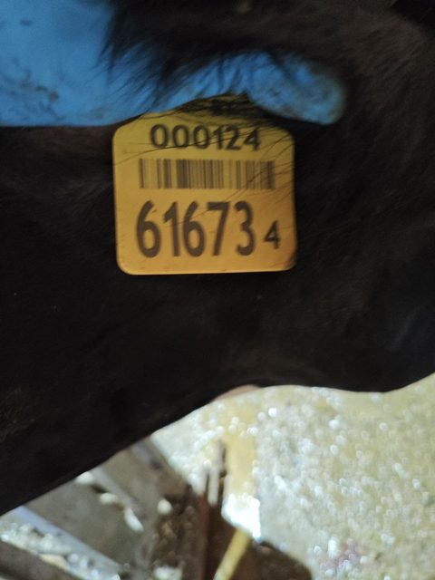  Идентификационный номер | 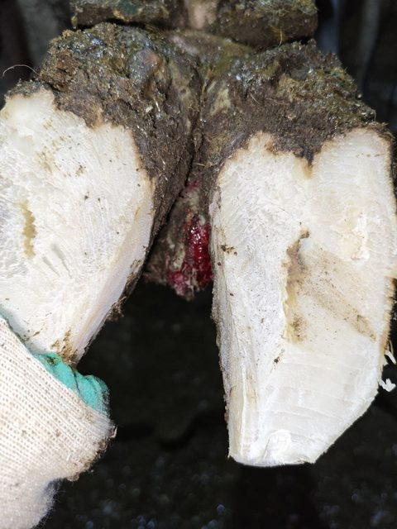  До обработки (28.09) | 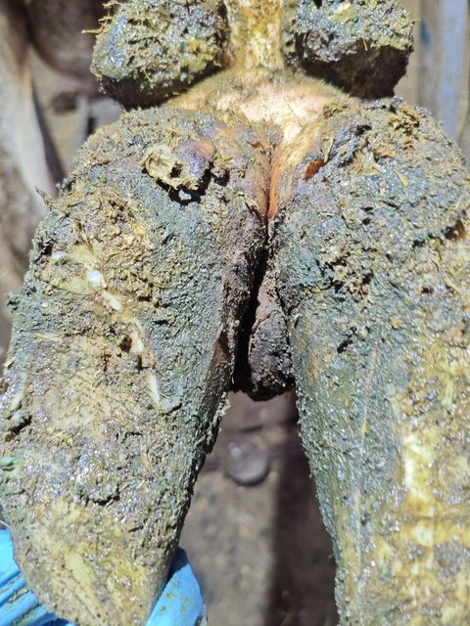  Через 24 ч (29.09)
4. Наблюдение о работе копытных ванн
При первичном осмотре ни у одной из 6 коров на поверхности очагов и в межпальцевой щели не было следов синего окрашивания раствором «Блю Хуф», хотя ванны на комплексе проводятся по понедельникам, средам и пятницам.
- Что может объяснять отсутствие окраски. 28.09 — понедельник, последняя обработка была в пятницу 25.09; за трое суток краситель частично смывается навозом и влагой. Поэтому само по себе отсутствие окраски не доказывает сбой ванн.
- Что настораживает. Активные мокнущие и кровоточащие очаги у коров, регулярно проходящих ванну, указывают на недостаточную эффективность профилактики: либо раствор не достигает межпальцевой щели и мякиша (длина и глубина ванны, загрязнение), либо концентрация ниже заявленной, либо часть заправок проходит без препарата.
- Аналогия с МТК «Каролин». 22.09 на МТК «Каролин» того же хозяйства автоматическая ванна две замены подряд работала на воде из-за завоздушивания дозатора, и персонал этого не заметил. На МТК «Оберовщина» рекомендуется провести такую же проверку: хронометраж заправок, окраска раствора, расход концентрата, число проходов на заправку.
5. Оценка формулировок исходного отчёта
Утверждение в исходном отчёте | Оценка | Корректная формулировка
«100 % эффективность»; «полное купирование воспалительного процесса» через 24 ч | не подтверждается сроком наблюдения | у 6 из 6 коров через 24 ч очаг подсох, сформировался струп, кровотечение остановлено
«Убедительно подтверждают потенциал как средства для копытных ванн» | не следует из опыта | пригодность для копытных ванн требует отдельного испытания в условиях ванн
«Гарантированно предотвращая появление болезни Мортелларо» | недопустимое обобщение | профилактический эффект может быть оценён по динамике доли пальцевого дерматита в стаде за 2–3 месяца
«Струп герметично изолирует рану» | оценочное | образовался сплошной сухой струп
Диагнозы «межпальцевая язва», «язва свода» | нестандартная терминология | пальцевый дерматит (стадия M0–M4), межпальцевый дерматит, межпальцевая флегмона — по общепринятой классификации
6. Рекомендации
Завершить начатое наблюдение
- Контрольные осмотры этих 6 коров на 3-и, 7-е и 14-е сутки и через 4–8 недель: стадия M по каждому очагу, балл хромоты, фото в едином ракурсе с линейкой; рецидив — повторное появление стадии M2.
- Зафиксировать дозировку: концентрация, количество на очаг, наличие повязки, кратность обработки.
Если планируется доказательное испытание
- Две группы по 20–30 коров со сходными поражениями (стадия M2), распределение случайное: «Хелмакс» и принятая в хозяйстве схема местной обработки; одинаковая расчистка и условия содержания.
- Критерии: доля коров с переходом M2 → M3/M0 на 7-е и 14-е сутки, рецидивы за 4–8 недель, динамика балла хромоты.
- Для копытных ванн — отдельное испытание: концентрация по инструкции, нагрузка 150–200 проходов на заправку, сравнение ежемесячной доли пальцевого дерматита (по стадиям M) у 100 и более коров за 2–3 месяца.
Копытные ванны на МТК «Оберовщина»
- Проверка системы ванн по образцу МТК «Каролин»: хронометраж, окраска раствора после каждой заправки, расход концентрата, работа дозатора, журнал учёта.
- Оценка доли пальцевого дерматита в стаде при плановой обрезке — исходная точка для оценки любых изменений в профилактике.
7. Заключение
Пилотное наблюдение на 6 коровах показало выраженное вяжущее и подсушивающее действие препарата «Хелмакс» при местном нанесении после расчистки: через 24 часа у всех животных очаги подсохли, сформировался струп, кровотечение прекратилось. Этого достаточно, чтобы продолжить наблюдение, но недостаточно для вывода об эффективности лечения и тем более о профилактическом эффекте в копытных ваннах. Для обоснованного вывода необходимы осмотры на 7–14-е сутки и через 4–8 недель, контрольная группа и стандартная классификация поражений. Наличие активных язвенных очагов у коров, регулярно проходящих ванну с «Блю Хуф», — основание проверить работу системы копытных ванн на комплексе.
Ветеринарный врач  ЗАО «Консул»  ________________ /________________/ | Ветеринарный врач-ортопед  ОАО «Беловежский», МТК «Оберовщина»  ________________ /________________/

